Boos, le 6 Septembre 2018

Serge,

Voici un relevé des points constatés ce jour, qui complètent les réserves déjà exprimées :
- Peinture de la rambarde faite à priori ce matin, toute fraîche
Il est tout à fait regrettable que de la peinture, ou le résidu du nettoyage du matériel de peinture ait été déversé dans la noue du parking :
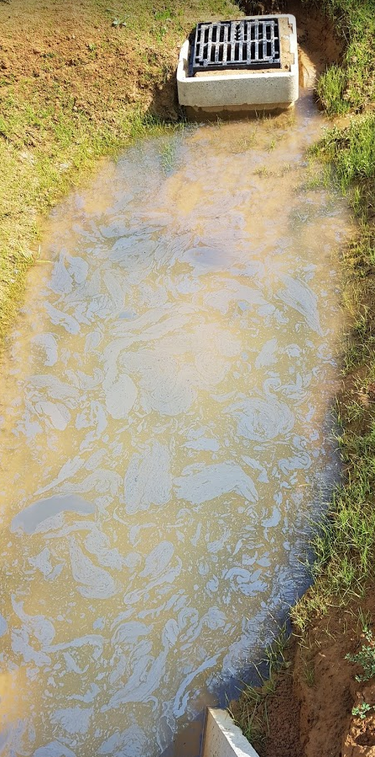

Anomalies constatées :
- Escalier béton revêtement endommagé :
- Plusieurs nez de marche cisaillé ou comportant des chocs
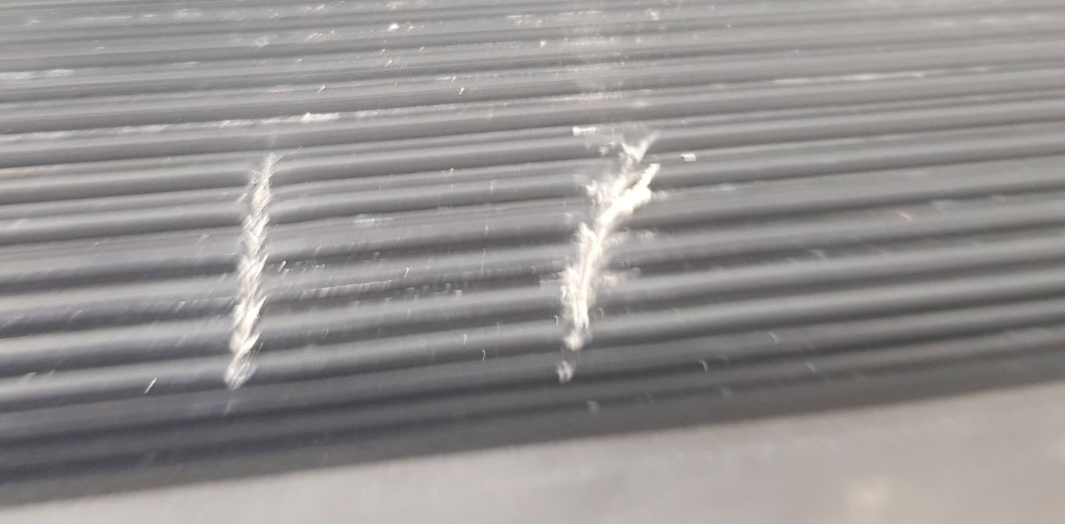
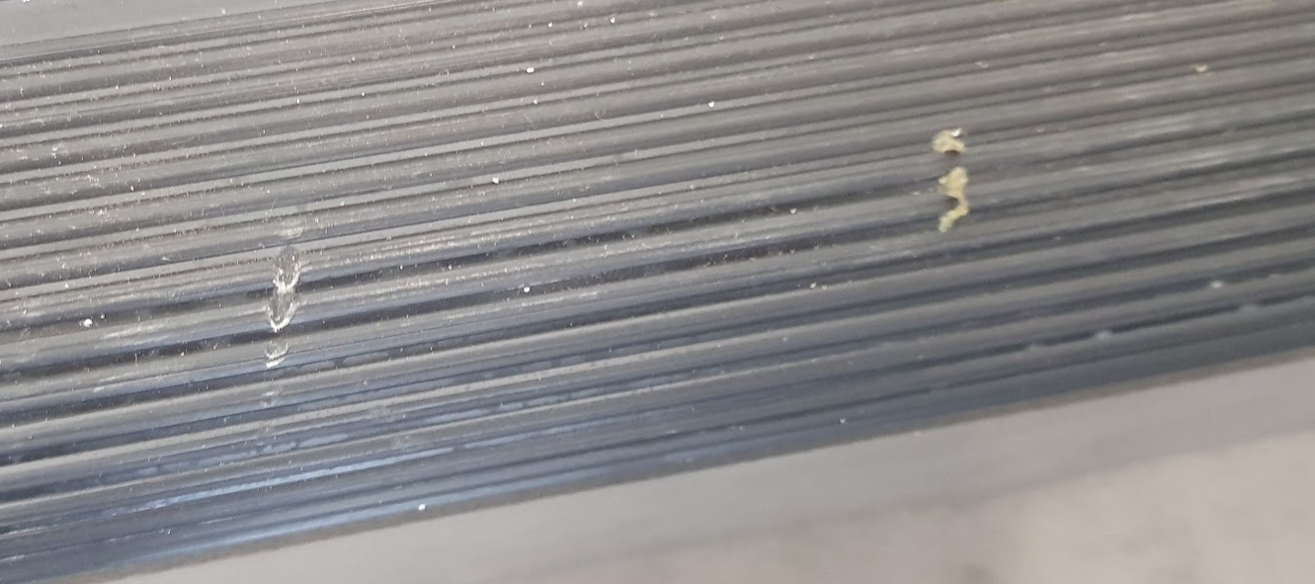
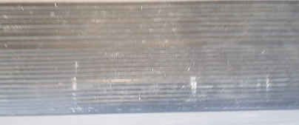

- Revêtement marche endommagé
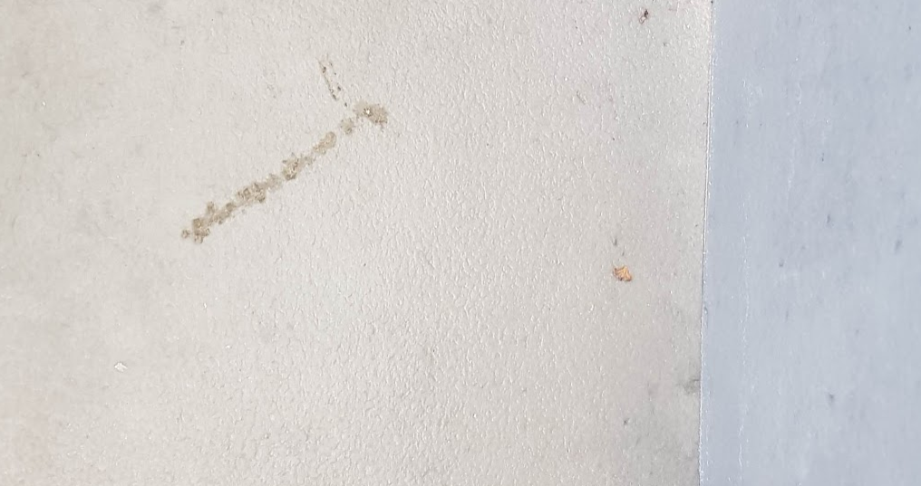
- Sol PVC au pied escalier : impact

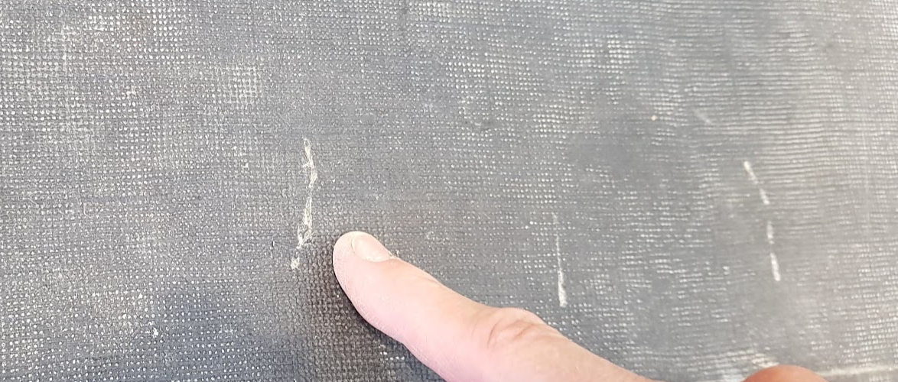
Toujours présence de traces de peinture :
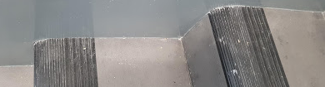

- Escalier colimaçon métal production
Le palier n’est pas fini. Il y a une « planche » peu épaisse.
Par ailleurs, les visses de fixation au niveau du palier ont des têtes très saillantes... ce qui risque de poser un problème de sécurité => risque d’accrochage....
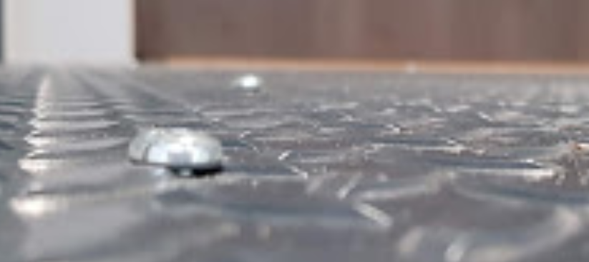

Par ailleurs je m’interroge sur la hauteur de plafond au niveau du palier... qui parait faible. A vérifier au niveau du bureau de contrôle SVP

- Séparation sas entrée du personnel (escalier métal)
Finition du placo à revoir à deux endroits....

- Etats des portes extérieures après nettoyage :
Le nettoyage réalisé ne permet pas de retrouver un aspect neuf des huisseries à l’identique des fenêtres et des rayures ...
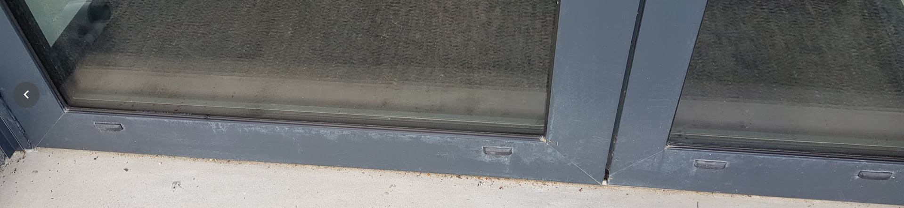

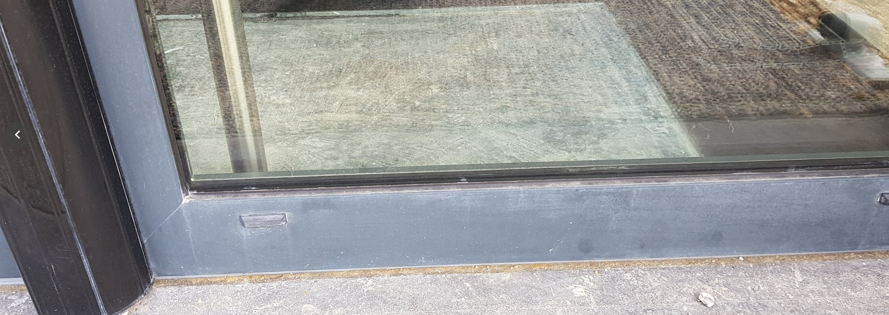

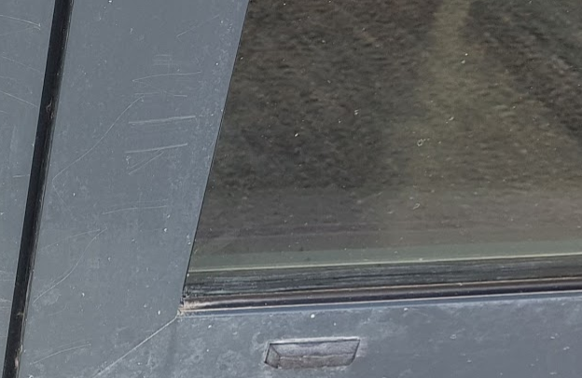
Rayures....
Rayures....

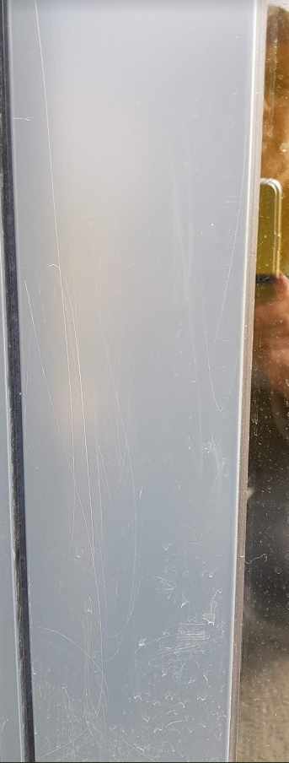
Porte salle de pause

- Finition des profilés alu des portes :

- Cornières ajoutées pas esthétiques
- Finition de la fermeture à clef : difficilement manoeuvrable et poignée posée problème d’ajustement ...
Réglage des ventouses : Volta confirme-t-il le fonctionnement et l’adhésion des ventouses....
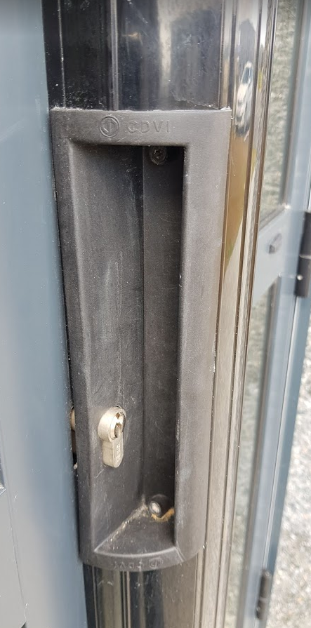

- Porte secours arrière labo :
Le système de fermeture n’est pas correctement réglé. En effet il y a une position « intermédiaire » de la barre anti-panique qui fait que la gache du milieu ne fait plus office de « fermeture » 3 points....
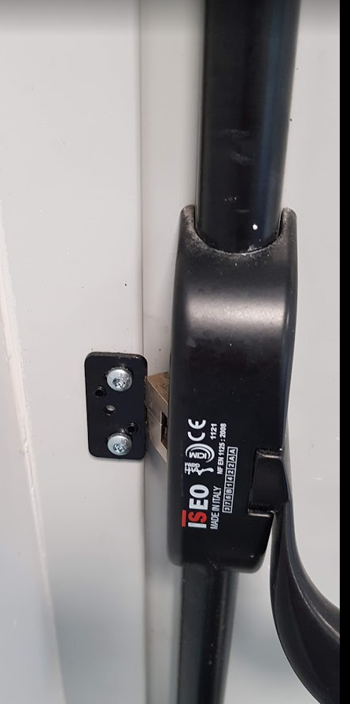

- Etanchéïté du pourtour de la porte « piéton » des stocks :
L’entourage laisse passer de la lumière.... autour.
- Flaque d’eau dans la salle de pause : origine ? à côté de la porte ?
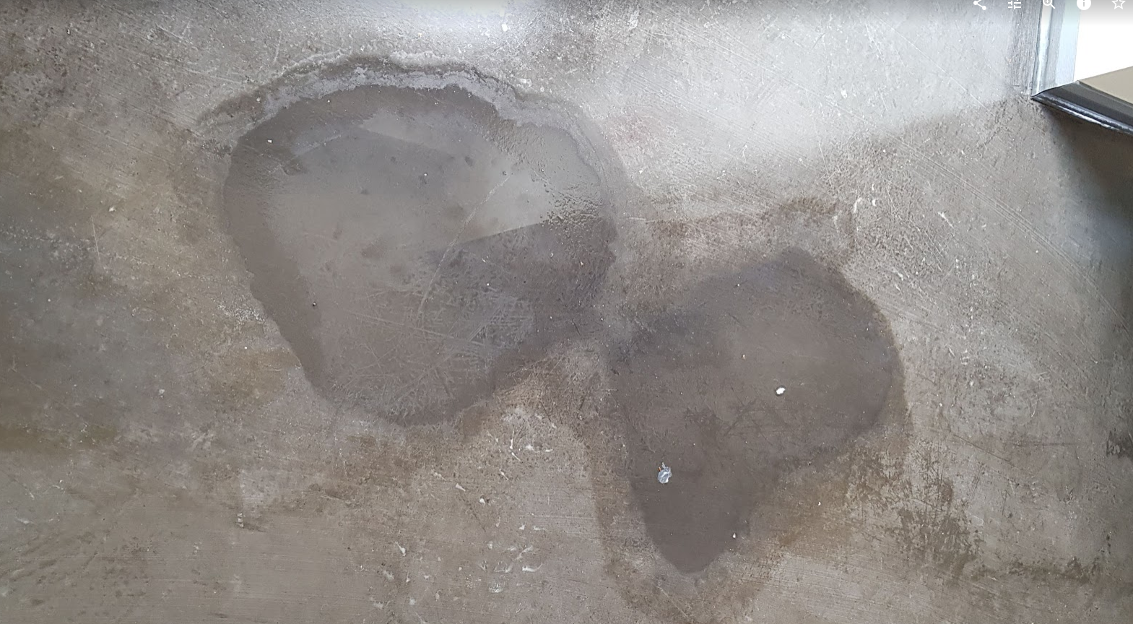

- Nettoyage du chantier à l’intérieur :
L’objectif est d’avoir un immeuble à l’état neuf... et propre :

Les plinthes sont globalement au rdch à nettoyer
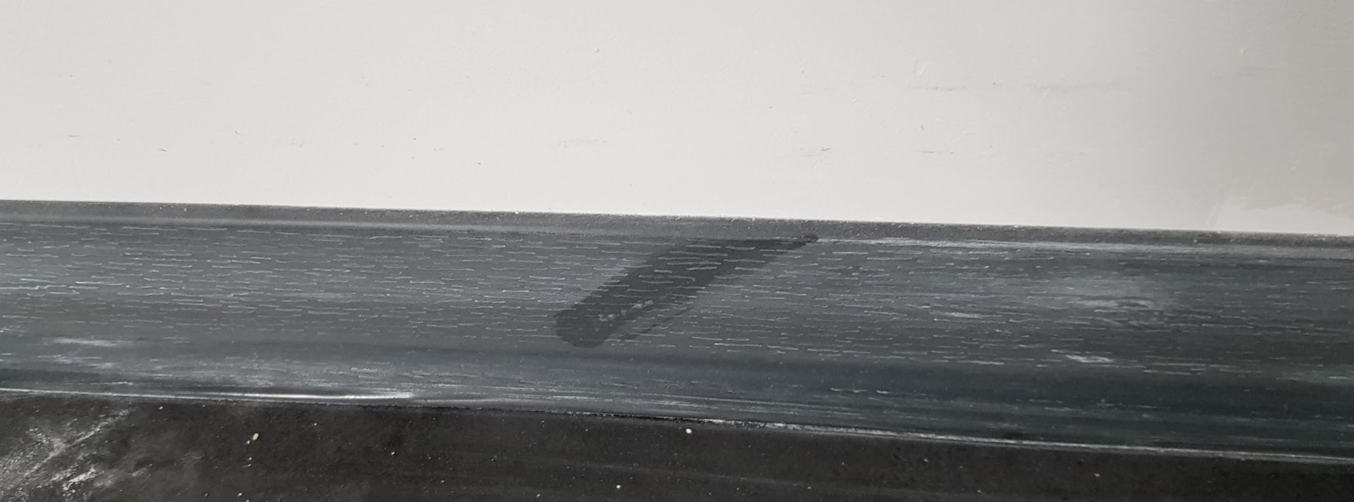

Certaines portes sont poussiéreuses
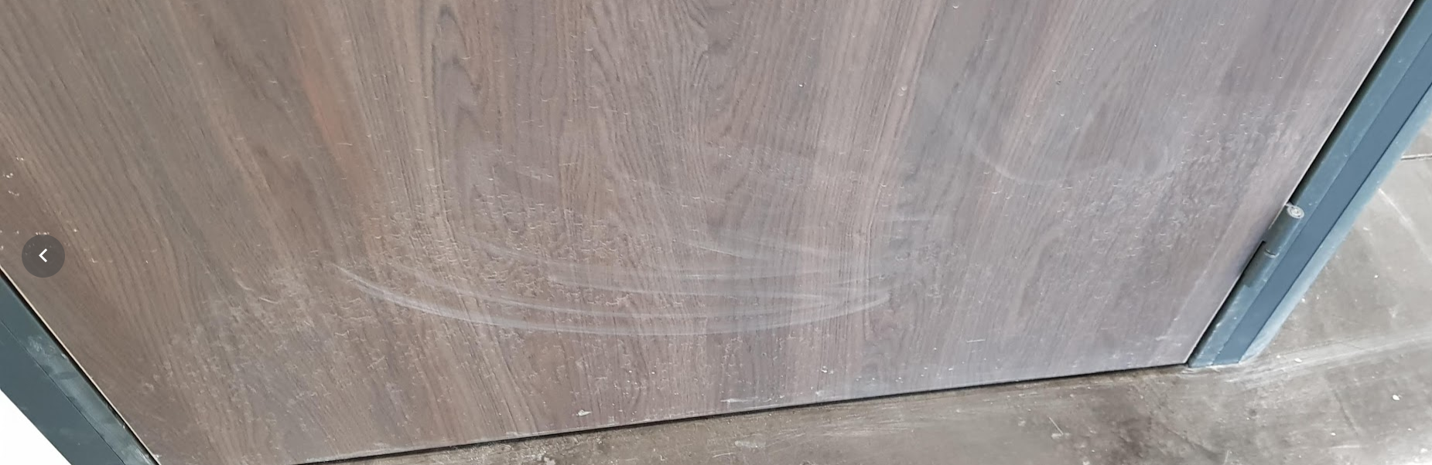

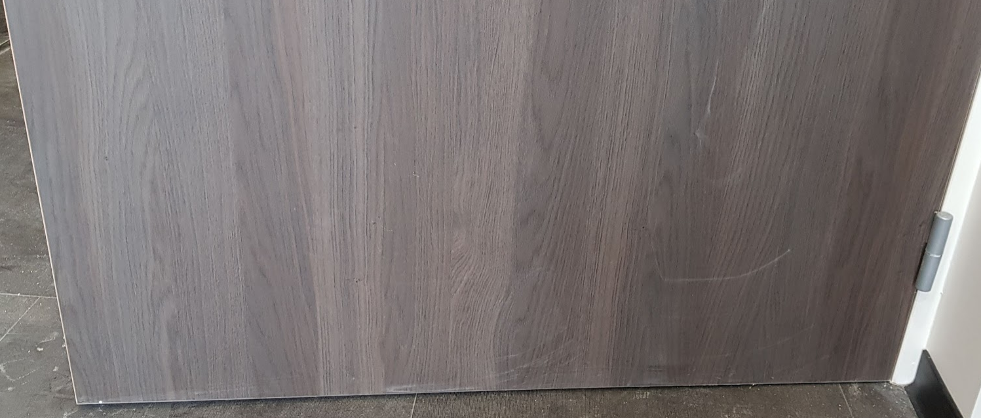

- Les vitres du sas escalier sont à faire

- Nettoyage du chantier extérieur :
WC Mobile
Présence de détritus... dans les noues et autres abords, comme par exemple :

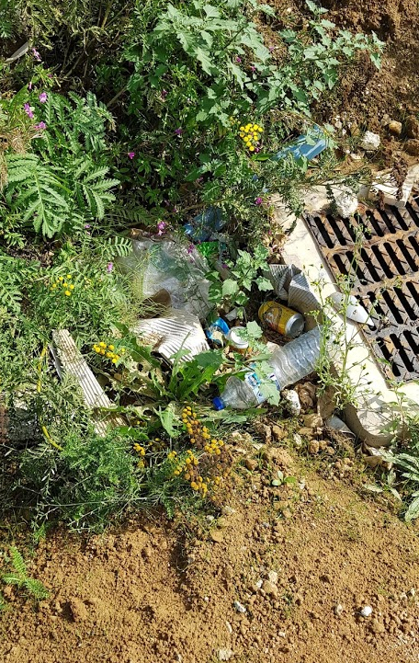
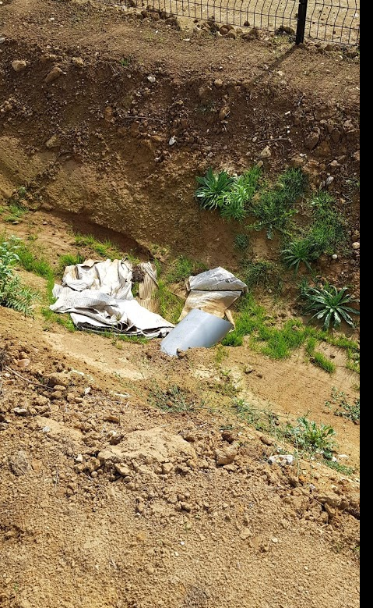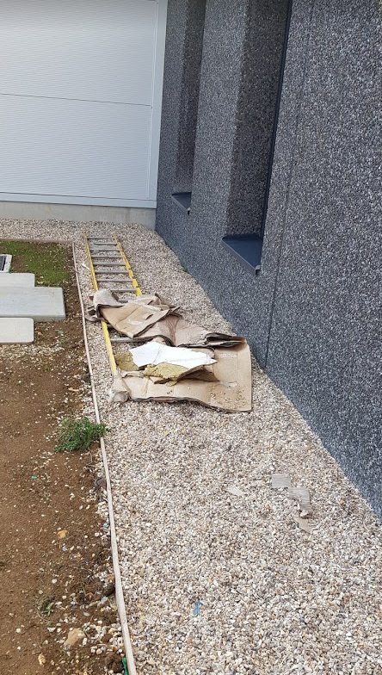
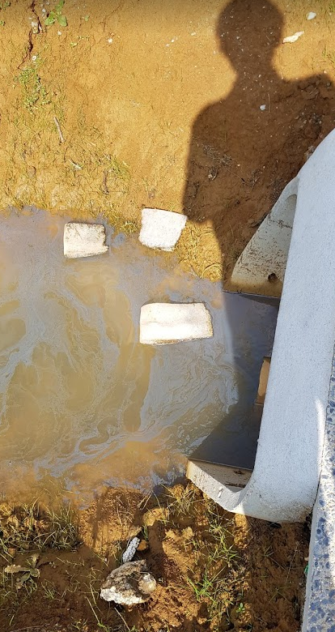
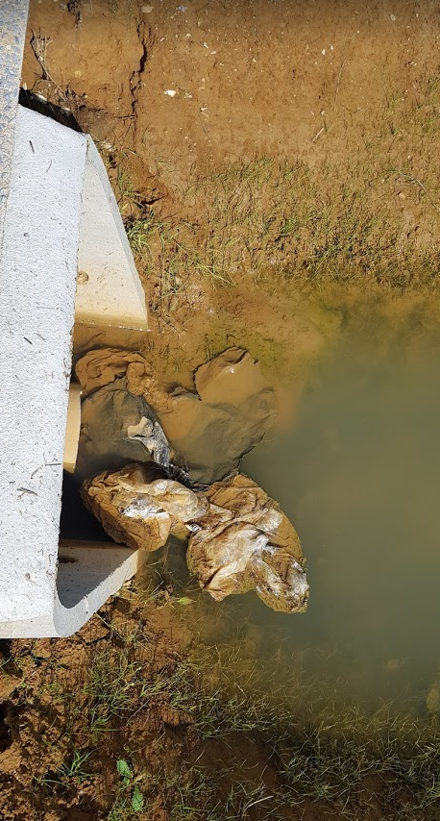

- Les clefs du bâtiment :
Quelle certitude sur des clefs en circulation avec vos intervenants ?

- Remise à prévoir....

Les retards sur les réserves nous handicapent maintenant compte tenu des travaux qu’ils nous restent à faire.... avec nos intervenants....
Il est impératif de boucler les points sur l’intérieur d’ici à lundi soir....
Pour les points non réglés, et déjà listés, nous vous demandons de nous communiquer, un planning des actions et interventions ; sauf erreur de notre part, il n’y a pas de désaccord sur les réserves émises....et les engagements en terme de livraison sont largement dépassés.
Quand pouvez-vous établir ce planning ?

Merci

Véronique ROUSSEL.

